PROBLEMAS ENCONTRADOS:

- Corrigir o help do Relatório de Ficha do Usuário: “Imprime a ficha do usuário e domicílio, contendo suas informações básicas, sócio-econômicos, históricos e benefícios concedidos. Permite também a impressão de uma ficha em branco para impressão e preenchimento manual.”

- Corrigir o help do Relatório de Benefícios Concedidos: “Relatório gerencial com objetivo de analisar os benefícios que foram concedidos aos usuários e domicílios, podendo ter totais por bairros e programas sociais.”

- Retirar o Logotipo da Datasul Finanças

- Ao entrar no sistema com o usuário “Super”, clicar em administrador, e selecionar um usuário para modificar, os papéis não são apresentados corretamente. O erro somente ocorre se tentar modificar um outro usuário que não o logado, ou seja, logar no sistema com o usuário “adm”, e tentar modificar o usuário “datasul”. Quando tento isso, ocorre o erro abaixo e ao clicar no botão home, parece que o sistema mudou o usuário para “datasul”:
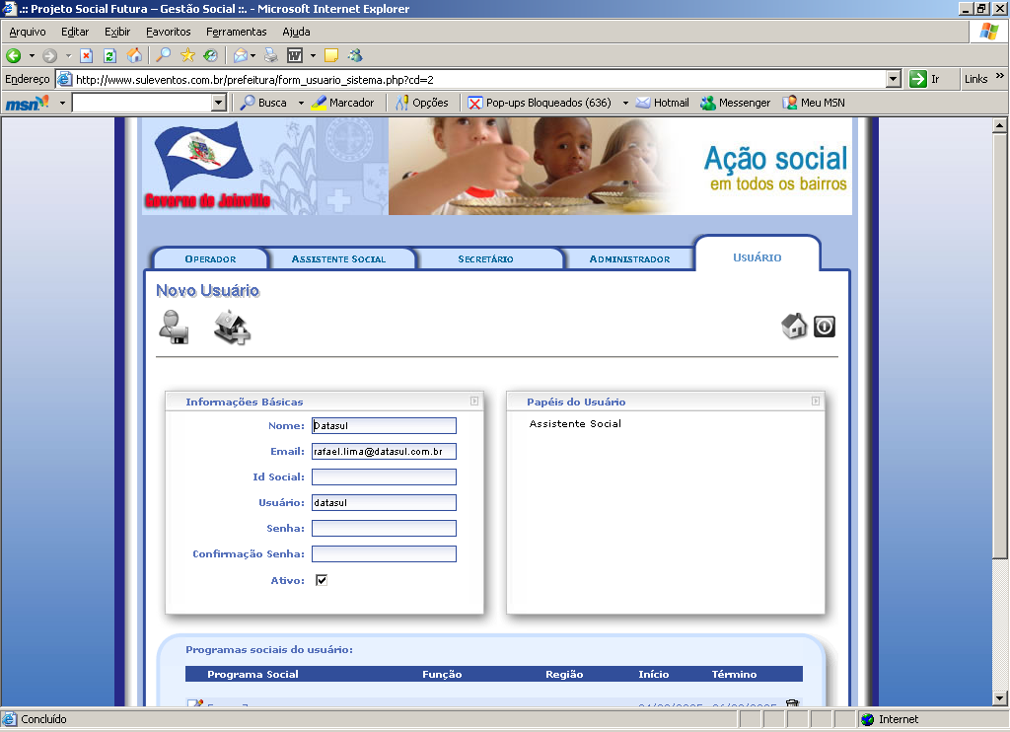

- Quando entro no folder “Administrador” e seleciono a opção “Manter Usuário Sistema”, o folder muda para “Usuário”, como pode ser visto na tela acima.

- Ao tentar eliminar um usuário de sistema, o programa apresenta a seguinte mensagem de erro:
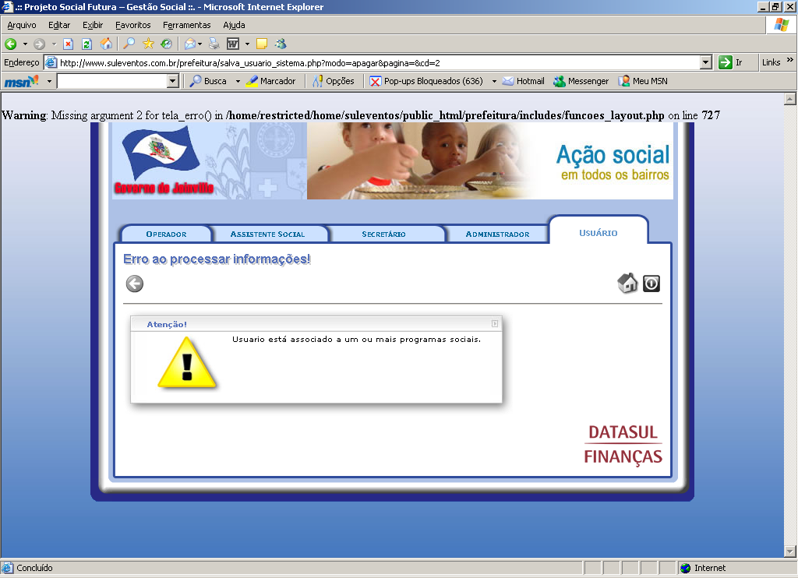

- Quanto tento remover o programa social do usuário “datasul” (conforme erro acima), o sistema não faz nada, ou seja, clico no botão “lixeira” mas nada acontece.

- Caso eu crie um usuário novo que tenha apenas o papel de “Assistente Social” ocorre um bug no sistema, ou seja, ao clicar no botão “home” não aparece nada, conforme abaixo:
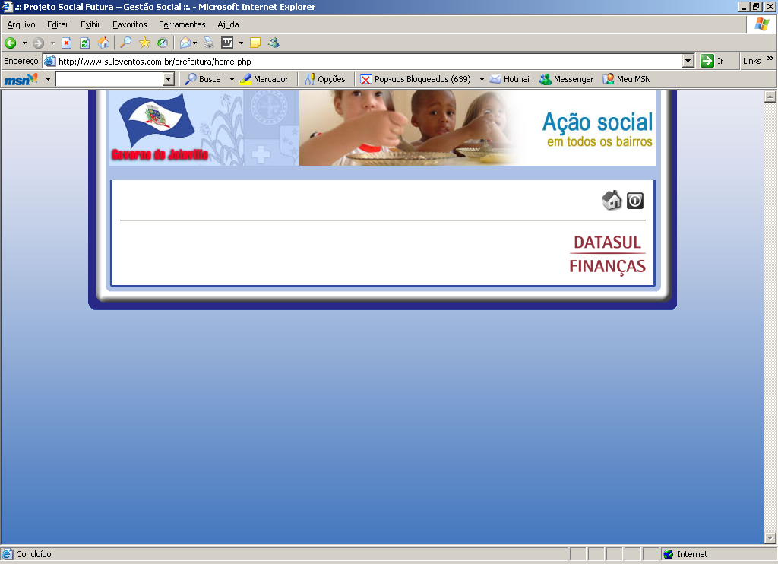

- Ao mudar um usuário para a situação de “inativo” e tentar logar o sistema, é apresentada a mensagem “Usuário ou senha inválidos”, mas deveria dizer: “Usuário está inativo, e portanto não poderá utilizar o sistema.”.

- Ao criar um novo usuário, o botão “voltar” não está disponível. Aparece apenas o botão “salvar informações” e “relacionar usuário a programas sociais”.

- Aparentemente a maioria dos problemas descritos acima, ocorre pois ao manutenir um usuário de sistema, o programa está trocando o usuário para aquele manutenido.

- O usuário de sistema que concedeu um benefício, deverá ser identificado neste benefício, ou seja, se emitir o relatório de benefícios, deverá dizer qual o usuário de sistema que concedeu o benefício, e a data e hora que isso ocorreu (utilizar today, e hora atual da concessão do benefício).

- O relatório de benefícios deverá ser feito com seleções de domicílios, usuários, bairros, e usuários de sistema. Além de uma faixa de datas para execução. Quando digo seleção, deve existir um list-itens multi-selecionável (igual ao de papéis do usuário). Com base nas seleções feitas, deverão ser lidos os benefícios concedidos para ser listado. O ideal seria ter classificações para cada seleção feita, ou seja, ter uma classificação por bairro, outra por usuário de sistema, outra por domicílio e outra por usuário. Caso seja selecionado por exemplo classificação por bairro, deverá listar o nome do bairro e logo abaixo todos os benefícios concedidos para o bairro em questão, além de um total para o bairro. Em seguida listaria o próximo bairro, e assim por diante. No mínimo deverá existir um total geral para todas os benefícios listados no relatório.

- O relatório de ficha de usuário está apresentando erro SQL quando impresso em branco, conforme abaixo:
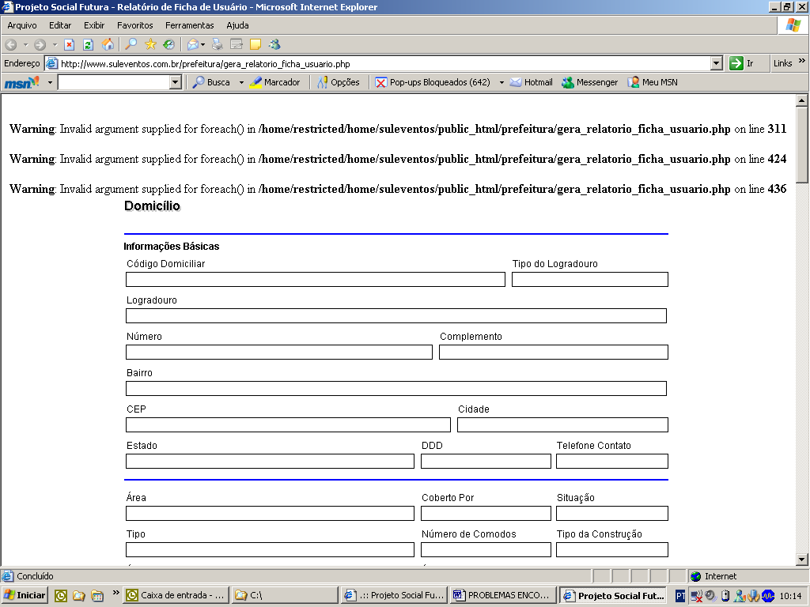
- Caso o relatório de ficha do usuário seja impresso por domicílio, deverá ter a opção de imprimir os usuário relacionados a ela. Se for impresso por usuário, deverá apresentar apenas o usuário selecionado. Hoje isso está invertido.

- No relatório de ficha do usuário, para selecionar o domicílio ou usuário a ser impresso, é utilizado o ícone de “modifica”. Favor utilizar um ícone com uma impressora para indicar a impressão.

- Este relatório de ficha deverá ter a possibilidade de listar também os históricos do usuário/domicílio, seus programas sociais, os benefícios concedidos.

- A opção de historio do usuário deverá utilizar um editor ao invés de um campo de texto simples. Deverá também permitir informar a data do histórico, e deverá ter a possibilidade de modificar o histórico.

- Quando entro no folder “Assitente Social”, e clico em manter usuário família, o sistema está mudando o folder para “Operador”.

- Na tela de informações sócio-econômicas, não está claro quais eletro-domésticos o domicílio possui. Favor colocar informações em cima dos list-itens para identificar (conforme foi feito nos papéis do usuário de sistema) ( erro também ocorre em outras telas que possuem list-itens):
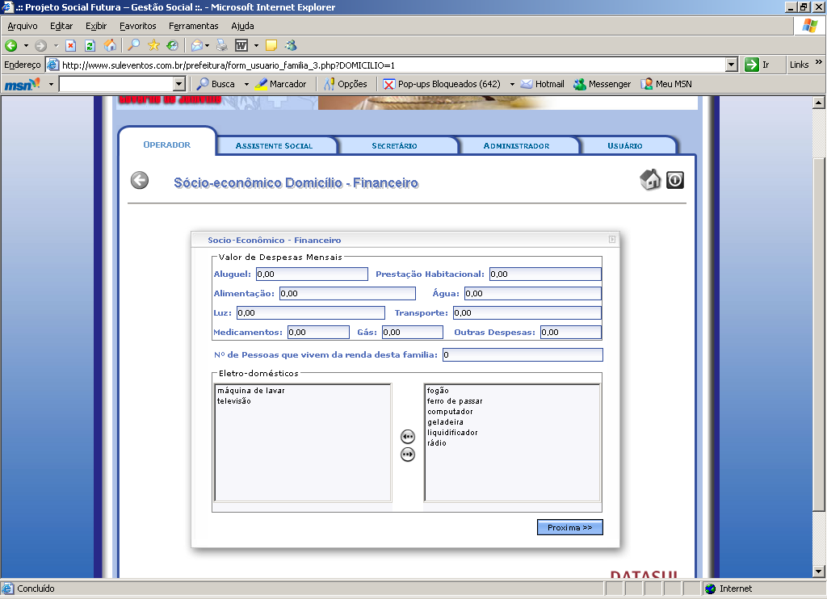

- Quando acessar a tela de informações sócio-economicas do usuário, pela tela de manter usuário/família, ao clicar no botão voltar está voltando para a tela principal do domicílio ao invés de voltar para a tela principal do usuário.

- Acessar a tela de recebimento de benefícios, selecionar um domicílio (será aberta a tela de benefícios concedidos). Em seguida clicar no botão “Voltar”. Está voltando para a tela principal de benefícios e deveria voltar para a tela de “recebimento de benefícios”.

- O mesmo item acima ocorre para a tela de informações sócio-economicas. Está voltando para a tela errada, e ao concluir as etapas, está direcionando para a tela principal do domicílio/usuário.

- O folder de “assistente social” está com problema, conforme abaixo:

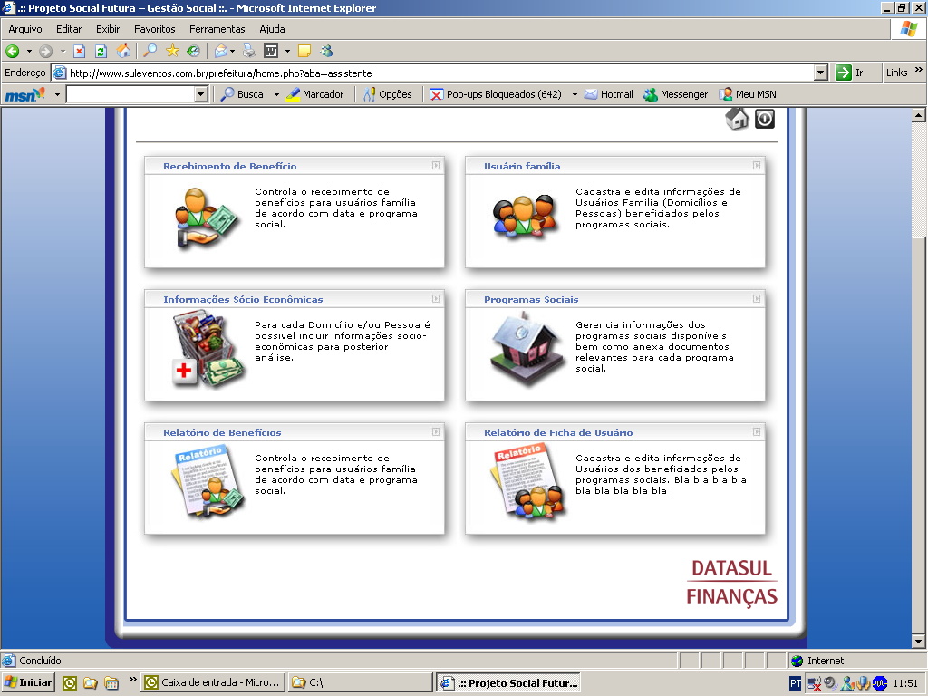
Erro na frame. O Fundo azul escuro foi “cortado”.

